الگوریتم سنجاقک: یک تکنیک جدید بهینهسازی فراابتکاری برای حل مسائل تک هدف، گسسته، و چند هدفه

چکیده
یک تکنیک هوشمند جدید ارائه شده است که آن الگوریتم سنجاقک نام دارد (DA). الگوریتم اصلی DA از رفتارهای ایستا و پویا متشکل از رفتار سنجاقک در طبیعت است. دو مرحله ضروری برای بهینهسازی، اکتشاف و بهرهبرداری، با تعامل اجتماعی سنجاقکها که در جستجوی غذا و دوری از دشمنان در هنگام پیدایش هستند، طراحی شده است. این مقاله نسخههای چند هدفه و باینری را که به ترتیب نسخه چند هدفه DA (BDA) و چند هدفه DA (MODA) نامیده میشود را ارائه داده است. الگوریتمهایی که چندین توابع آزمون ریاضی و یک مطالعه موردی را که به صورت کیفی و کمی سنجیده میشوند را این مقاله ارائه کرده است. نتایج DA و BDA که باعث بهبود الگوریتمها میشود و به صورت تصادفی مسائل را مقداردهی اولیه کرده است و به بهترین وجه بهینهسازی سراسری را انجام داده است، و نتایج بسیار دقیقی را از الگوریتمهای دیگر در این ادبیات را ارائه کردهاند. نتایج MODA نشان میدهد که این الگوریتم بهترین راهحل پارتو را برای طیف گستردهای از مسائل چند هدفه ارائه میدهد. مجموعهای از طرحها مسائل زیردریایی پروانه را برای نشان دادن محاسن MODA و برای حل مسائل واقعی که هنوز در اصل پارتو ناشناخته هستند را به کار میبرند. توجه داشته باشید که الگوریتمهای BDA، DA و MODA به صورت عمومی در سایت http://www.alimirjalili.com/DA.html. قابل دسترس است.
کلمات کلیدی: بهینهسازی، بهینهسازی چند هدفه، بهینهسازی محدود شده، بهینهسازی باینری، معیار، هوش گروهی، تکاملی، الگوریتمهای بهینهسازی ذرات، الگوریتم ژنتیک

1 معرفی
طبیعت پر از رفتارهای اجتماعی برای انجام وظایف مختلف است. گرچه هدف نهایی تمام افراد و رفتارهای جمعی زنده ماندن است، اما موجودات به دلایل مختلفی: به صورت شکار، دفاع، راه رفتن و غذا خوردن در گروهها، گلهها، مدارس باهم تعامل دارند. به عنوان مثال، گرگ بسته به یکی از تعاملات اجتماعی برای شکار به صورت اختصاصی سازماندهی شده است. گرگها به پیروی از رهبر به صورت اجتماعی برای شکار شیطانی در مراحل مختلف تمایل دارند: تعقیب شکارچیان، چرخاندن خزهها، آزار و اذیت قارچها و حمله به قارچها ]1،2[. یک نمونه از دفاع جمعی مدارس ماهیها در اقیانوسها است. هزاران ماهی یک مدرسه را ایجاد میکنند و با هشدار دادن به یکدیگر از شکارچیان جلوگیری میکنند و کار شکارچیان را دشوار میکنند ]3[. اکثر شکارچیان به منظور تقسیم این مدارس به زیر مدارس با حمله به آنها و در نهایت شکار کردن افرادی که جدا شدهاند، تکامل پیدا میکنند.
ناوبری یکی دیگر از دلایل ازدحام بعضی از موجودات است. پرندگان بهترین نمونههایی از این رفتارهای هستند که در بین قارهها و در گلهها به راحتی مهاجرت میکنند. ثابت شده است که پیکربندی v-shaped پرواز به شدت موجب صرفهجویی در انرژی و به همان اندازه باعث توزیع در میان افراد گله میشود. آخرین باری نیست، که خوردن غذا یکی دیگر از دلایل اصلی تعاملات اجتماعی بسیاری از گونهها در طبیعت است. مورچهها و زنبورها بهترین نمونههایی از رفتار جمعی با هدف تغذیه است. ثابت شده است که مورچهها و زنبورها قادر به یافتن و علامتگذاری کوتاهترین مسیر لانه / کندو به منبع غذا هستند ]5[. آنها هوشمندانه غذاها را جستجو میکنند و مسیر استفاده از فرومون را برای اطلاع دادن و هدایت دیگران نشان میدهند.
بسیار جالب است که موجودات موقعیت مطلوب را پیدا میکنند و وظایف را به صورت موثر در گروهها انجام میدهند. واضح و روشن است که آنها در طول این قرنها تکامل پیدا کردهاند تا رفتارهای مطلوب و کارآمد را دریابند. بنابراین، کاملا منطقی است که از آنها برای حل مسائلمان الهام میبخشیم. این همان هدف اصلی مطالعه است که هوش گروهی نام دارد (SI)، که توسط بنی و وانگ در سال 1989 ارائه شده است ]6[. SI اشاره به اجرای مصنوعی / شبیهسازی هوش جمعی و اجتماعی گروهی از موجودات زنده در طبیعت دارد ]7[. محققان در این زمینه سعی کردند قوانین محلی را برای تعاملات بین افراد که به هوش اجتماعی هدایت شدهاند، درک کنند. از آنجا که هیچ واحد کنترل متمرکزی برای هدایت افراد وجود ندارد، یافتن قوانین ساده میان برخی از آنها میتواند رفتار اجتماعی کل جمعیت را شبیهسازی کند.
الگوریتم بهینهسازی کلونی مورچه (ACO) یکی از اولین تکنیکهای SI است که اطلاعات اجتماعی مورچهها را در هنگام پروش یک کلونی مورچه تقلید میکند ]9،8[. این الگوریتم از واقعیت ساده الهام گرفته است که هر مورچه میتواند مسیر خود را به سمت منابع غذایی خارج از لانه توسط فرومون نشان دهد. زمانی که مورچه یک منبع غذایی را پیدا میکند، به لانه میرسد و مسیر فرومون را نشان میدهند تا دیگران مسیر را پیدا کنند. زمانی که مورچههای مورچههای دیگر علائم فرومون را میبینند مسیر را دنبال میکنند و فرومونهای خود را ترک میکنند. کلید اصلی این است که آنها ممکن است راههای مختلفی را برای منابع غذایی داشته باشند. از آنجا که یک مسیر طول میکشد تا مورچهها سفر کنند، با این وجود، فرومون با میزان بالاتر قبل از آنکه توسط مورچههای دیگر مشخص شوند تبخیر میشود. بنابراین، کوتاهترین مسیر به سادگی با دنبال کردن مسیر باسطح قوی فرومون و رها کردن مسیرهای با سطح فرومون ضعیف به دست میآید. دورینگو اولین بار از این مفاهیم ساده الهام گرفته و الگوریتم شناخته شده ACO را ارائه کرد ]10[.
الگوریتم بهینهسازی ذرات (PSO) یکی دیگر از الگوهای شناخته شده SI است. فرآیند رفتاری این الگوریتم ناوبری گلههای پرنده را تقلید میکند و توسط ابرهارت و کندی ارائه شده است ]11[. الهام بخش اصلی قوانین ساده تعاملات بین پرندگان است: پرندگان تمایل دارند مسیر پرواز خود را در جهت مسیر فعلی خود، بهترین محل منبع غذایی را به دست آورند و بهترین محل غذا را که تاکنون یافت شده است را حفظ کنند ]12[. الگوریتم PSO به سادگی این سه قاعده را تقلید میکند و ذرات را به سوی بهترین راه حلهای بهینه توسط هر یک از افراد و به طور همزمان هدایت میکنند.
الگورریتم کلونی زنبور عسل (ABC) یکی دیگر از الگوریتمهای مبتنی بر سیگنال جدید و محبوب است. این الگوریتم دوباره رفتار اجتماعی جوجههای زنبور عسل را در هنگام تغذیه شهد توسط کارابوگا ارائه کرده است ]13[. تفاوت این الگوریتم در مقایسه با ACO، و PSO تقسیم زنبورهای عسل دیدهبانی، ناظر، و کارگر است ]14[. زنبورهای کارگر مسئول یافتن منابع غذایی و اطلاع رسانی به دیگران با یک رقص ویژه هستند. علاوه بر این، تماشاگران رقص را تماشا میکنند، و یکی از آنها را انتخاب میکند و مسیر را به سمت منابع غذایی انتخاب و آن را دنبال میکنند. زنبورهای دیدهبانی منابع غذایی رها شده را کشف میکنند و آنها را جایگزین منابع جدید میکنند.
از آنجا که تعداد قابل توجهی از محققان تلاش کردند این الگوریتمها را در زمینههای گوناگون مورد استفاده قرار دهند مسائل مربوط به آنها حل شده است ]20-15[. کاربرد موفقیت آمیز این الگوریتمها در علم و صنعت نشان دهنده شایستگیهای تکنیک مبتنی بر SI در عمل است. دلایل مربوط به استفاده از مزایای الگوریتمهای مبتنی بر SI عبارتند از: اولا، تکنیکهای مبتنی بر SI در طول مراحل تکرار در فضای جستجو به صورت اطلاعاتی ذخیره میشوند، در حالی که این اطلاعات توسط الگوریتمهای تکاملی (EA) نسل به دور ریخته میشوند. ثانیا، پارامترهای کنترل در الگوریتم مبتنی بر SI کمتر وجود دارند. سوما، الگوریتم SI مبتنی بر اپراتورها در مقایسه با الگوریتم EA مجهز هستند. سرانجام، تکنیکهای مبتنی بر SI از انعطاف پذیری سود میبرند، و به راحتی برای مسائل در زمینههای مختلف به کار میروند.
علیرغم تعداد قابل توجهی از نشریات اخیر در این زمینه ]29-21[، در طبیعت هنوز رفتارهای پرخاشگری که مورد توجه قرار نگرفتهاند وجود دارد. یکی نوع حشرات متفن وجود دارد که به ندرت رنج میبرند. از آنجایی که ادبیات مطالعاتی برای شبیهسازی هوش فردی و اجتماعی سنجاقکها وجود ندارد، این مقاله برای اولین بار ابتدا ویژگیهای اصلی سنجاقک را پیدا میکند. سپس یک الگوریتم براساس مشخصات ارائه میشود. قضیه ناهارخوری رایگان (NFL) ]30[ از انگیزه این کار برای ارائه بهینهساز استفاده میکند، به این دلیل که این الگوریتم ممکن است الگوریتمهای دیگری را برای برخی از مسائل نتواند حل کند. ادامه مقاله به شرح زیر است:
بخش 2 الهام و پایههای بیولوژیکی مقاله را ارائه میدهد. مدلهای ریاضی و الگوریتم DA در بخش 3 ارائه شدهاند. همچنین این بخش نسخههای باینری و چند هدفه DA را ارائه میکند. یک مطالعه جامع تطبیقی در چندین معیار توابع و یک مطالعه موردی واقعی در بخش 4 برای تایید عملکرد الگوریتمهای BDA، DA و MODA ارائه شده است. سرانجام، بخش 5 نتیجه کار است و برخی از دستورالعملها برای مطالعات آینده را نشان میدهد.
2 الهام بخش
سنجاقکها (Odonata) حشرات تفننی هستند. حدود 3000 گونه مختلف این حشره در سراسر جهان وجود دارد ]31[. همانطور که در شکل 1 نشان داده شده است، چرخه حیات سنجاقک شامل دو مرحله اصلی است: نیچه و بالغ. آنها بخش عمدهای از طول عمر خود را در نیچه میگذارند و دگرگون میشوند تا بزرگسال شوند ]31[.
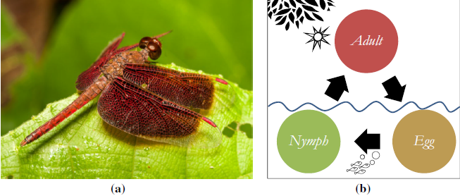
شکل 1. a. سنجاقک واقعی، b چرخه زندگی سنجاقکها (تصویر چپ حسن نیت مهرداد مانی است که از سایت www.mehrdadmomeny.com قابل دسترس است.)
سنجاقکها به عنوان شکارچیان کوچک در نظر گرفته میشوند و تقریبا تمام حشرات کوچک طبیعت را شکار میکنند. نیچه سنجاقکها روی سایر حشرات دریایی و حتی ماهیهای کوچک هم وجود دارد. واقعیت جالب در مورد سنجاقکها این است که آنها منحصر به فرد و رفتار گروهی نادری دارند. سنجاقکها فقط برای دو هدف اهمیت دارند: شکار و مهاجرت. در ابتدا ازدحام ایستا نام داشتند (تغذیه)، و بعدا ازدحام پویا نامگذاری شدهاند (مهاجرت).
در ازدحام ایستا، سنجاقکها گروههای کوچکی را تشکیل میدهند و در یک منطقه کوچک پرواز میکنند تا سایر شکارچیان پرواز به عنوان مثال پروانهها و پشهها را شکار کنند ]32[. جنبشهای محلی و تغییرات ناگهانی در مسیر پرواز، ویژگیهای اصلی ازدحام ایستا است. با این حال، در ازدحام پویا، شمار زیادی از سنجاقکها برای مهاجرت در یک مسیر در مسافتهای طولانی میچرخند ]33[.
الگوریتم اصلی DA از رفتارهای ازدحام ایستا و پویا حاصل میشوند. این دو رفتار روحیه بسیار شبیه به دو مرحله اصلی بهینهسازی با استفاده از فراشناختی دارد: اکتشاف و بهرهبرداری. سنجاقکها زیرگروهی را در بیش از مناطق مختلف به صورت ایستا که هدف اصلی آن فاز اکتشاف است را ایجاد میکنند. با این حال، در ازدحام ایستا، درههای بزرگ و در امتداد یک جهت، که در مرحله بهرهبرداری مطلوب است، پرواز میکنند. این دو مرحله به صورت ریاضی در بخش زیر اجرا میشوند.
3 الگوریتم سنجاقک
3.1 اپراتورهایی برای اکتشاف و بهرهبرداری
بر طبق نظر رینولدز، رفتار ازدحام به سه اصول ابتدایی زیر اشاره دارند ]34[:
- جداسازی، که به اجتناب از برخورد ایستا افراد به همسایگی افراد دیگر اشاره دارد.
- هماهنگی، که تطبیق سرعت افراد در همسایگی افراد دیگر را نشان میدهد.
- انسجام، که به گرایش افراد نسبت به مرکز همسایگی جرم اشاره دارد.
هدف اصلی هر گونه ازدحام زنده ماندن است، بنابراین تمام افراد باید منابع غذایی و دشمنان بینظیر را جذب کنند. با توجه به این دو رفتار، پنج عامل اصلی در ارتقاء موقعیت افراد در سموم وجود دارد که در شکل 2 نشان داده شده است.
هر یک از این رفتارها به صورت ریاضی به شرح زیر هستند:
عمل جداسازی، با استفاده از فرمول زیر محاسبه میشود ]34[:
$S_{i}=-\sum_{j=1}^{N}{X-X_{j}}$ (3.1)
X موقعیت فعلی فرد است، X_{j} نشان دهنده موقعیت jام در همسایگی فرد است، و N تعداد افراد همسایه است.
ترازبندی به صورت زیر محاسبه میشود:
$A_{i}=\frac{\sum_{j=1}^{N}{V_{j}}}{N}$ (3.2)
X_{j}، jام سرعت یک فرد همجوار را نشان میدهد.
انسجام به صورت زیر محاسبه میشود:
$C_{i}=\frac{\sum_{j=1}^{N}{X_{j}}}{N}-X$ (3.3)
X موقعیت فعلی فرد است، N تعداد همسایهها است، و X_{j} ، jام موقعیت همسایه فرد را نشان میدهد.
جذابیت نسبت به منابع غذایی به صورت زیر محاسبه میشود:
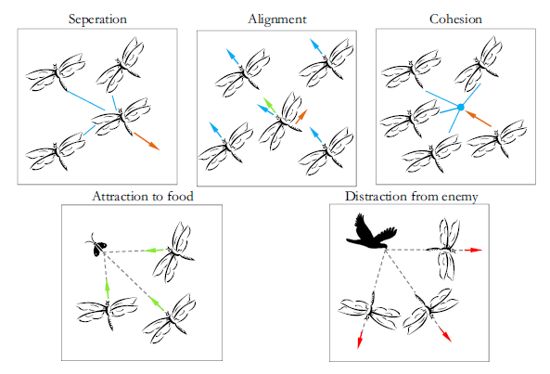
شکل 2. الگوهای اصلاحی اولیه بین گروهی از افراد

$F_{i}=X^{+}-X$ (3.4)
X موقعیت فعلی فرد است، و X⁺ موقعیت منبع غذایی را نشان میدهد.
دور زدن دفاعی بیرون دشمن به صورت زیر محاسبه میشود:
$E_{i}=X^{-}+X$ (3.5)
X موقعیت فعلی فرد است، و X⁻ موقعیت دشمن را نشان میدهد.
رفتار سنجاقکها در این مقاله به نظر میرسد که ترکیبی از پنج اصلاح الگو است. برای به روز رسانی موقعیت سنجاقکهای مصنوعی در فضای جستجو و شبیهسازی حرکت آنها، دو بردار در نظر گرفته میشود: مرحله (DX) و موقعیت (X). مرحله بردار به طور مشابهای بردار سرعت PSO و الگوریتم DA براساس چارچوب الگوریتم PSO توسعه داده است. مرحله بردار حرکت سنجاقکها را نشان میدهد و به صورت زیر تعریف میکند (توجه داشته باشید که مدل به روز رسانی موضع سنجاقک مصنوعی را در یک بعد تعریف میکند، اما روش دیگری را میتواند برای گسترش در ابعاد بالاتر معرفی کند):
Δ$X_{t+1}=\left(sS_{i}+aA_{i}+cC_{i}+fF_{i}+eE_{i}\right)+w∆X_{t} (3.6$)
s وزن جداسازی را نشان میدهد، S_{i}، iام فرد جداسازی را نشان میدهد، a تراز وزن است، A تراز iام فرد را نشان میدهد، c وزن انسجام را نشان میدهد، C_{i} انسجام iام فرد است، f عامل غذا است، F_{i} ، iام منبع غذایی فرد است، e عامل دشمن است، E_{i}، iام موقعیت فرد دشمن است، w وزن اینرسی است، و t مقیاس تکرار است.
پس ازمحاسبه مرحله بردار، موقعیت بردارها به صورت زیر محاسبه میشوند:
$X_{t+1}=X_{t}+∆X_{t+1}$ (3.7)
که t تکرار فعلی است.
با تجزیه، همترازی، انسجام، مواد غذایی، و عوامل دشمن (s,a,c,e)، رفتارهای مختلف کاوشگر و استثمارگر میتوانند در طول بهینهسازی به دست آیند. همسایگان سنجاقکها بسیار مهم هستند، بنابراین همسایگی (دایره در 2 بعد، کره در یک فضای سه بعدی، یا ابرکره در یک فضای n بعدی) با شعاع خاصی فرض میشوند که در اطراف هر یک از سنجاقکهای مصنوعی هستند. یک مثال از رفتار ازدحام سنجاقکها با افزایش شعاع همسایگی با استفاده از مدل ریاضی در شکل 3 نشان داده شده است.
همانطور که در شکل زیر دیده میشود، سنجاقکها فقط دو نوع ازدحام را نشان میدهند: ایستا و پویا که در شکل 4 نشان داده شده است. همانطور که در این شکل دیده میشود، سنجاقکها تمایل دارند پرواز خود را هماهنگ کنند در حالی که جدایی و انسجام پویا را در یک ازدحام حفظ میکنند. با این حال، در ازدحام ایستا، هم سطحی بسیار کم است در حالی انسداد برای حمله به شکار بسیار بالا است. بنابراین، در هنگام کاوش فضای جستجو و همترازی پایین و انسجام بالا در زمان بهرهبرداری از فضای جستجو ما کاوش فضا را با مقیاس بالا و کم بودن وزن را تخصیص میدهیم. برای انتقال بین اکتشاف و بهرهبرداری، شعاع همسایهها با تعداد تکرارها بسیار مناسب است. راه دیگر برای تعادل اکتشاف و استثمار این است که در هنگام بهینهسازی، عوامل ازدحام (s,a,c,f,e,w) به صورت سازگار تنظیم شوند.
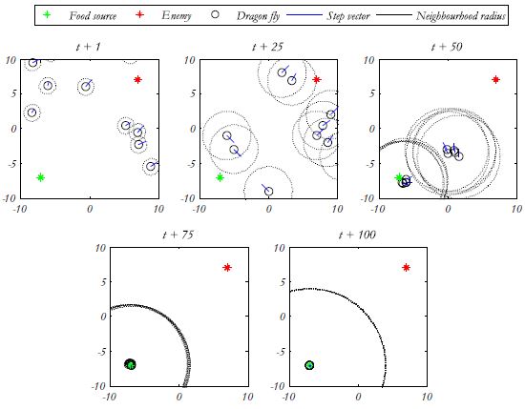
شکل 3. رفتار ازدحامی پرواز سنجاقکهای مصنوعی (w=0.9-0.2, s=0.1, a=0.1, c=0.7, f=1, e=1)
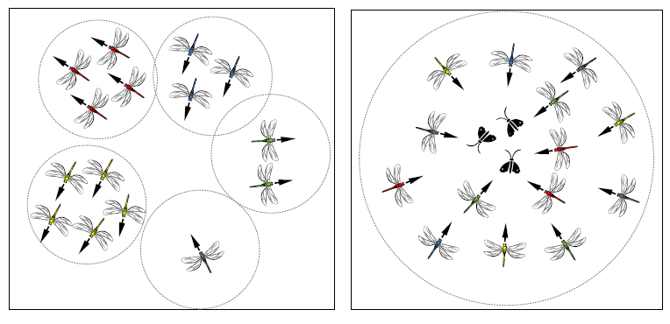
شکل 4. ازدحام سنجاقکهای ایستا در مقابل پویا
در اینجا سوال میتواند در مورد نحوه همگرایی سنجاقکها در زمان تضمین بهینهسازی باشد. سنجاقکها نیاز به تغییر وزن به صورت سازگار برای انتقال از فضای جستجوی اکتشاف به فضای جستجو بهرهبرداری دارند. همچنین فرض میشود که سنجاقکها تمایل بیشتری برای دیدن و تنظیم مسیر پرواز به عنوان یک فرآیند بهینهسازی دارند. به عبارت دیگر، منطقه همسایگی افزایش پیدا میکند و بدین ترتیب در مرحله نهایی بهینهسازی به یک گروه تبدیل میشود تا به بهترین وجه به گروه سراسری تبدیل شود. منبع غذایی و دشمن از بهترین و بدترین راه حلها انتخاب میشوند تا کل راهحلهای بهینه را کشف کند. این باعث همگرایی مناطق امید بخش فضای جستجو و واپاشی مناطق بیرونی فضای جستجو میشود.
برای بهبود تصادفی، رفتار تصادفی و اکتشاف سنجاقکهای مصنوعی، آنها زمانی که هیچ را حل برای همسایه وجود ندارد باید در اطراف فضای جستجو با استفاده از پرواز تصادفی (پرواز لووی) پرواز کنند. در این حالت موقعیت سنجاقکها با استفاده از معادله زیر به روز رسانی میشود:
$X_{t+1}=X_{t}+L\acute{e}vy\left(d\right)*X_{t}$ (3.8)
t تکرار فعلی است، و d ابعاد بردارهای موقعیت است.
پرواز Le’vy به صورت زیر محاسبه میشود ]35[:
$L\acute{e}vy\left(x\right)=0.01*\frac{r_{a}*σ}{|{r_{2}|}^{\frac{1}{β}}}$ (3.9)
که r₁ و r₂ دو عدد تصادفی در بازه ]1،0[ است، و b یک ثابت است (و برابر با 1.5 است) و r به صورت زیر محاسبه میشود:
$σ=({\frac{Γ\left(1+β\right)*sin(\frac{πβ}{2})}{Γ\left(\frac{1+β}{2}\right)*β*2^{(\frac{β-1}{2})}})}^{\frac{1}{β}}$ (3.10)
که $Γ\left(x\right)=\left(x-1\right)!$.
3.2 مسائل تک هدفه الگوریتم DA
الگوریتم DA با ایجاد مجموعهای از راه حلهای تصادفی برای یک مسئله بهینهسازی، شروع به بهینهسازی میکند. در واقع، موقعیت و بردارهای مرحلهای سنجاقکها با مقادیر تعریف شده در مرزهای پایین و بالای متغیرها تنظیم میشوند. در هر تکرار، موقعیت و مرحله هر نوع سنجاقک با استفاده از معادلات به روز رسانی (3.7) / (3.8) و (3.6) به روز رسانی میشود. برای به روز رسانی بردارهای X و DX، محدوده هر نوع سنجاقک با محاسبه فاصله اقلیدسی بین تمام سنجاقکها و انتخاب N انتخاب میشود. فرآیند به روز رسانی موقعیت به طور تکراری ادامه پیدا میکند تا معیار آخر مورد رضایت باشد. شبه کد الگوریتم DA در شکل 5 ارائه شده است.
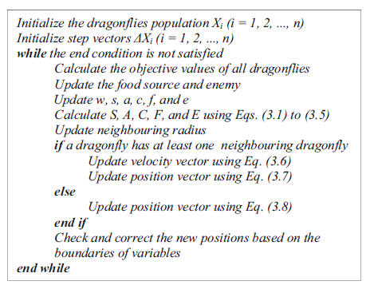
شکل 5. شبه کد الگوریتم DA
لازم به ذکر است که تفاوت اصلی بین الگوریتم DA و PSO در تفکر جداسازی، همترازی، انسجام، جاذبه، توزیع، و راه رفتن به صورت تصادفی است. اگرچه برخی از آثار در ادبیات وجود دارد اما تلاش برای ادغام به صورت یکپارچه، همبستگی و انسجام PSO ]38-36[، در این مقاله رفتار ازدحام را به صورت ناگهانی با تمام عوامل امکان پذیر برای مدلسازی افراد را در نظر میگیرد. مفاهیم ازدحام پویا و ایستا کاملا جدید هستند. مدل ارائه شده این کار کاملا متفاوت از PSO بهبود یافته و در ادبیات فعلی در بالا ذکر شده است.
3.3 مسائل باینری الگوریتم DA (BDA)
بهینهسازی در یک فضای جستجوی باینری بسیار متفاوت از یک فضای پیوسته است. در فضای جستجوی پیوسته، عوامل جستجوی DA قادر به به روز کردن موقعیت خود با اضافه کردن بردارهای مرحله به بردار موقعیت هستند. در فضای جستجو باینری، موقعیت عاملهای جستجو را نمیتوان با اضافه کردن بردارهای مرحله به X به روز کرد به این دلیل که بردارهای موقعیت عاملهای جستجو فقط میتوانند با مقادیر 0 یا 1 مشخص شوند. با توجه به شباهت DA و دیگر تکنیکهای SI، روشهای فعلی برای حل مسائل باینری در ادبیات و برای این الگوریتم به راحتی قابل استفاده هستند.
با توجه به میرجلیلی و لوئیس ]39[، سادهترین و موثرترین روش برای تبدیل یک تکنیک مداوم SI به یک الگوریتم باینری بدون تغییر ساختار استفاده از یک تابع انتقال است. سرعت توابع انتقال (مرحله) را به عنوان ورودی دریافت میکند و یک عدد را در بازه ]0،1[ بازمیگرداند، و تغییر موقعیتها را به صورت احتمالی تعیین میکند. خروجی چنین توابعی به طور مستقیم متناسب با مقادیر بردار سرعت هستند. بنابراین، مقادیر بزرگ برای سرعت عامل جستجو، به احتمال زیاد موقعیت خودشان را به روز رسانی میکنند. این روش تغییرات ناگهانی ذرات را با مقادیر بزرگ سرعت به طور مشابهای بهینهسازی و شبیهسازی میکند (شکل 6). دو مثال از توابع انتقال در ادبیات شکل 6 نشان داده شده است ]39-41[.
همانطور که در این شکل دیده میشود، دو نوع توابع انتقالی وجود دارد که عبارتند از: s شکل در مقابل v شکل. به گفته صارمی و همکارانش ]40[ عملکردهای انتقال v شکل بهتر از توابع s شکل هستند به این دلیل که آنها مقادیر ذرات 0 یا 1 را تحمیل نمیکنند. برای حل مسائل باینری با الگوریتم BDA، تابع انتقالی زیر مورد استفاده قرار میگیرد ]39[:
$T\left(Δx\right)=|\frac{Δx}{\sqrt{Δx^{2}+1}}|$ (3.11)
این توابع انتقال در ابتدا برای محاسبه احتمال تغییر موقعیت تمام سنجاقکهای مصنوعی مورد استفاده قرار میگرفته است. سپس فرمول موقعیت جدید زیر به روز رسانی میشود و برای موقعیت عوامل جستجو در فضاهای جستجو باینری مورد استفاده قرار میگیرد، به طوری که داریم:
$X_{t+1}=\left\{\begin{aligned}\sim X_{t} r<T\left(∆x_{t}+1\right) \\ \\ X_{t} r ≥T(∆x_{t}+1)\end{aligned}\right.$ (3.12)

